新 书 推 荐
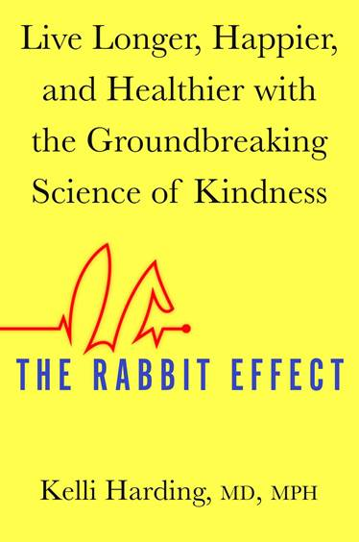
中文书名：《兔子效应：友好的生活环境可能比医生的办公室更能治愈病人的身体疾病》
英文书名：THE RABBIT EFFECT
作 者：Dr. Kelli Harding
出 版 社： Atria Books
代理公司：Trident/ANA/Cindy Zhang
页 数：待定
出版时间：2019年8月
代理地区：中国大陆、台湾
审读资料：电子稿
类 型：保健/大众心理

《兔子效应》（THE RABBIT EFFECT）是哥伦比亚大学精神病学医生凯莉·哈丁博士的处女作。作品首次将医学和公共健康的两个平行的领域结合起来，提出了一种开创性的健康新模式，包括身体内部以及外部的因素。迪安·奥尼什（Dean Ornish）博士的《爱与生存》（Love & Survival）证明了尊重、尊严、爱和平等等都是被掩盖着的；而《兔子效应》则聚焦有助于整体健康的所有这些“附加”因素。

内容简介：

作品以在同情、仁慈和人际关系科学的最新突破性发现为依据，探索了一种令人耳目一新且具有挑衅性的看待健康新方式。

尽管医学是一门严谨的科学，但其中也处处存在着医生和研究无法解释的神秘故事，譬如，有些患者生理健康但感觉不舒服，而有些生理疾病患者却感觉心情舒畅。假如这些健康的奥秘能让我们了解真正让我们感到不舒服的是什么？让我们知道如何才能健康呢？

当哥伦比亚大学的医生凯莉·哈丁开始她的临床实践时，她从来没有打算去探索我们健康背后的无形因素。但后来有了兔子实验。1978年，她做一个旨在确定高血胆固醇与兔子心脏健康之间关系的实验，实验看似针对性很强，但是在实验过程中，一位特别贴心的博士后在喂实验兔子的时候给兔子说话，爱抚它们，结果这种体贴关爱形式使心脏病发作和心脏健康之间产生了差异。

正如凯利·哈丁博士在这本令人耳目一新的书中所揭示，兔子只是故事的开端，其后面隐含一个很大的故事。这项突破性的新研究表明：爱、友谊、社区、生活目的和我们的环境对我们的健康的影响比在医生所做的一切诊断治疗都要大得多。例如，长期的孤独和每天抽一包烟一样不健康；经常打盹可以降低患心脏病的风险；有目标的人不太可能生病。作品讲述一个具有挑衅性的故事和引人注目的研究，提出了一中让你照管自己健康的全新模式。

《兔子效应》的观点具有颠覆性，令人深受鼓舞，展示了关于身心健康以及如何生活的一种全新视野。

目录
引言：医学上缺少了什么？
隐形因素
第一章 健康的隐形因素
第二章 一对一：你的各种亲密关系
第三章 社会关系：你的社区
第四章 工作：你做什么
第五章 教育：了解你的目的
第六章 邻里：生活与娱乐
第七章 公平：按黄金法则生活
第八章 环境影响：同情的力量
健康要素
第九章 身心联系：心理弹性
第十章 我们所有人：群体弹性
结论 连锁反应：善待他人
后记 永恒的奥秘

作者简介：

凯莉·哈丁（Kelli Harding），罗切斯特大学（University of Rochester ）的医学博士和哥伦比亚大学（Columba University）的公共健康硕士学位，是哥伦比亚大学医学中心的精神病学助理教授，美国精神病学和神经病学学委员会（American Board of Psychiatry and Neurology）的外交人员，在哥伦比亚大学纽约长老会医院（New York-Presbyterian Hospital）的急诊室工作。凯莉·哈丁曾在《早安美国》（Good Morning America）和《今日秀》（The Today Show）等媒体做节目，曾接受《纽约时报》（The New York Times）、国际公众广播电台（NPR）和奥普拉网（Oprah.com）等媒体采访。

谢谢您的阅读！
请将回馈信息发至：
张滢（Cindy Zhang)
安德鲁·纳伯格联合国际有限公司北京代表处
北京市海淀区中关村大街甲59号中国人民大学文化大厦1705室，100872
电 话：010-82504506
传 真：010-82504200
Email: Cindy@nurnberg.com.cn
网 址: http://www.nurnberg.com.cn
新浪微博：http://weibo.com/nurnberg
豆瓣小站：http://site.douban.com/110577/
微信订阅号：安德鲁书讯


